CONFRATERNITE DES PELERINS DE SAINT JACQUES DE COMPOSTELLE EN BOURGOGNE

N° :_______02_
Indice :____01_
Date :_13.12.2015_

FICHE INVENTAIRE DU PATRIMOINE JACQUAIRE
EN BOURGOGNE

TITRE : STATUE DE SAINT JACQUES
LIEU PRECIS : Église Saint-Michel de Dijon (21000)
PHOTOS :

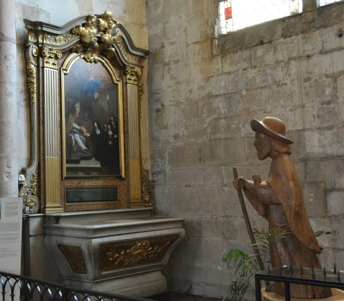
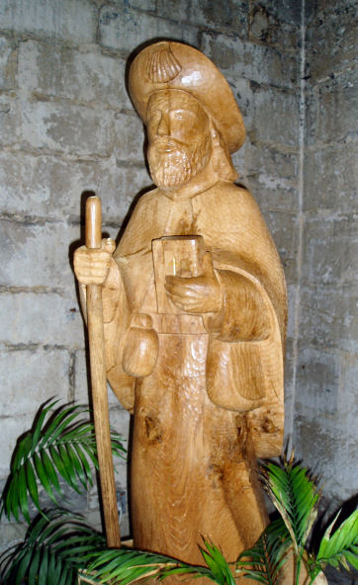

DESCRIPTIF : statue en bois de chêne réalisée par le sculpteur clermontois Alain DUMAS (né en 1959) qui a été choisi sur concours parmi une dizaine d’artistes nationaux ; homme imprégné de Dieu, il consacre son talent essentiellement aux œuvres sacrées.
Le sculpteur a désiré faire une statue élégante et d’allure volontaire avec l’expression du visage serein du pèlerin ; celui-ci est en marche : mouvement donné au manteau et à la cape. Le bas du manteau est en forme de vague pour accentuer l’effet de mouvement avec évocation de la mer (Saint Jacques est arrivé en Galice par la mer).
Hauteur : 1,60 m et le socle en chêne de 0,20 m.
Avec l’accord du regretté Père Christian Forster, la statue a été installée dans une chapelle latérale de l’église St-Michel. La statue a une place de choix visible de la nef et du maître-autel, près de la porte sud, entourée d’un espace permettant le regroupement et la prière. La bénédiction a eu lieu le dimanche 23 novembre 2008 en présence de nombreux pèlerins de plusieurs associations.
Les attributs de la statue sont les suivants :
- le bourdon de pèlerin la gourde et la besace marquée d’une croix
- le livre de l’évangéliste
- le large chapeau avec la coquille
- la cape et les sandales
HISTORIQUE : L’objectif était de réaliser, au cœur de Dijon, un lieu de réflexion, de recueillement et de prière spécialement dédié aux pèlerins de Saint-Jacques de Compostelle. La statue a été réalisée en 2008 sous l’égide de la Confraternité des pèlerins de Saint Jacques de Compostelle en Bourgogne, grâce aux dons de pèlerins bourguignons. Le projet, aussi bien patrimonial que spirituel s’est déroulé sur deux ans et demi.
étapes principales :
*Décision du projet : 20 juin 2007
* Choix du sculpteur par concours : novembre 2007
* Première maquette : 03 mars 2008
* Livraison de la statue : 15 octobre 2008
* Bénédiction dans l’église St-Michel : le 23 novembre2008
REFERENCES : Dossier de Philippe Lambert (bureau de la Confraternité).
COMMENTAIRES :
La Confraternité demeure la propriétaire de la statue mise en dépôt dans l’église Saint-Michel, classée Monument Historique depuis 1840. A ce titre, il a fallut obtenir l’accord des M.H. et de la C.D.A.S. (Commission Diocésaine d’Art Sacré), ainsi que celui du curé de la paroisse (le Père Christian Forster). Il a été établi une convention de dépôt avec la paroisse St-Michel.
Le choix de l’église Saint-Michel s’explique par les signes jacquaires mentionnés sur la fiche ad-oc.
Le pèlerin moderne de passage à Dijon a désormais un lieu de recueillement dévolu où il peut venir prier.

